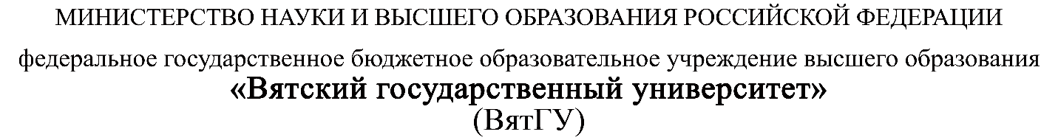

**Руководство по использованию**

ПМ.03 Ревьюирование программных продуктов

|  |  |
| --- | --- |
| Пасиченко Данил Андреевич | |
| *(Ф.И.О. обучающегося)* | |
| 09.02.07 Информационные системы и программирование | |
| *(специальность)* | |
|  | |
| Учебная группа | ИСПк-301-51-00 |

Киров, 2022 г.

Оглавление

**Руководство по использованию бота** 3

# **Руководство по использованию бота**

При запуске бота командой /start мы видим всплывающее сообщение представленное на рисунке 1.

Рисунок 1 – Стартовое сообщение бота

Стартовое сообщение состоит из приветствия и списка доступных функций бота. В пунктах 1-5 предоставляется плейлист на видеохостинге YouTube с пошаговым обучением выбранного языка программирования, так же помимо видео материала предоставляется обучающий материал в текстовом формате и справочник по выбранному языку программирования. В пункте 6 представлены одни из самых популярных форумов для программистов, где пользователь может задавать свои вопросы и в кротчайшие сроки получить на них ответы. Пункт 7 предназначен для обратной связи с администратором телеграмм бота, в случае если пользователь хотел бы видеть в материалах бота иной язык программирования, выбрав пункт 7 он смог бы обратиться с просьбой добавить интересующий пользователя язык программирования или иную информацию по теме обучения программированию, бот перешлет сообщение пользователя на рассмотрение администратору.

Для взаимодействия с ботом необходимо написать боту цифру интересующего пользователя пункта, данное взаимодействие представлено на рисунке 2.

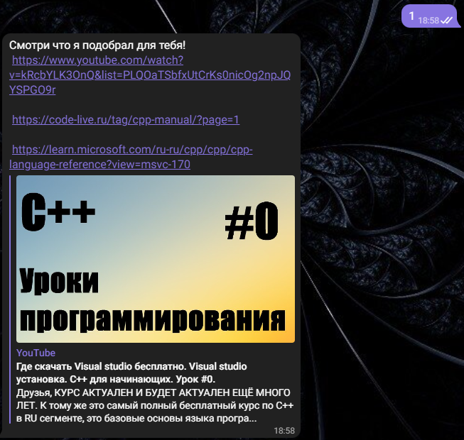

Рисунок 2 – Выбор пункта «1»

Для отправки сообщения создателю бота необходимо выбрать пункт 7 и написать сообщение, которое пользователь хочет отправить администратору, данное взаимодействие представлено на рисунке 3

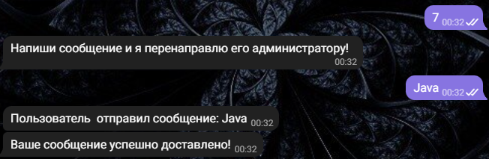

Рисунок 3 – Выбор пункта «7»